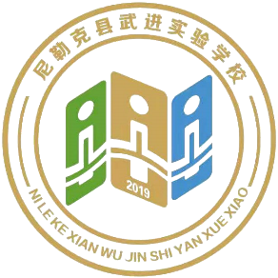**简 报**

**2020-2021学年 第23 期**

**尼勒克县武进实验学校 2021年3月23日**

**“云”端共“研” 携手同行**

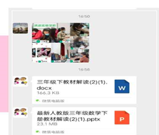 假期的尽头是新学期的开始，汗水的尽头是光彩琉璃，辛苦的尽头是鲜花满地。武进实验学校在2021年2月23日各年级备课组长通过钉钉直播授课形式开展乐2021年春季开学前各年级课程标准、教材解读数学教研活动，通过各年级备课组长对课标的学习教材的解读，使我校小学数学教师们受益匪浅，从学习中更加了解到《数学2011版课程标准》在课程目标和内容、教学观念和学习方式、评价目的和方法上的变革，以及对人教版下册教材的教学把握也有了新的认识和体会。

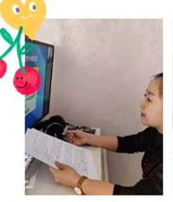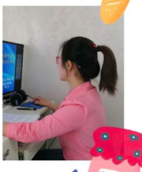 年级备课组长从关注数学课程标准，研读教材，钻研教法，加强教师对课堂教学环节设计的认识和理解，促进教师的专业成长，帮助其所在班级的学生数学学科核心素养的形成和发展。新学期伊始，教师们只有对课标理解透彻、具体，才能灵活处理好知识、技能、能力三者之间的关系，才能提高数学课堂练习的实效性。

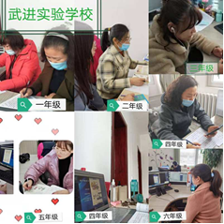此次活动结合小学教育教学工作实际，聚焦各年级一线教师面临的教学困惑及重难点问题，凝聚了集体智慧，与时俱进，为我校小学数学教育人提供了可借鉴的思路与方法，此次活动获得到校领导的高度评价。

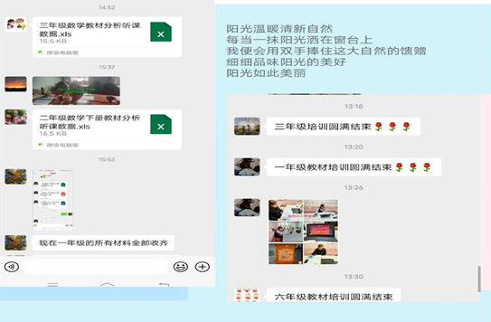通过针对下册整本教材教学，围绕单元重点展开，各环节层层递进，对关注的重难点及易错点，强调任课教师一定要做到有的放矢，重点明确，重视算理、算法的讲解，继而从。直播课学习后，学校教师们普遍反映，此次开学前对课标教材的解读活动非常接地气，紧密联系实际，指导教学切中要点，对教学的指导机油针对性又十分及时。各校老师都以年级组为单位，进行认真观看和记录，对于收获的感悟也及时进行了分享和总结。

润物无声，才能修身致远，让每一位小学数学教育人在小学数学教育的职业中充分享受在研究现实问题的过程中用数学、理解数学和发展数学的热情，让孩子们也能享受“数学学科的快乐”且快乐地学数学，从而师生各美其美，美美与共。

|  |  |  |
| --- | --- | --- |
| **抄报：尼勒克县教育局** | | |
| **抄送：尼勒克县武进实验学校** | | |
| **撰稿人：小学数学课题组** | **审核：柯金虎** | **责编辑：陈新裕** |